**Operációs rendszerek BSc**

5. Gyak.

2022. 03. 07.

**Készítette:**

Juhász Balázs Bsc

Mérnökinformatikus

ZUYISF

**Miskolc, 2022**

**1. feladat –** A ***system()*** rendszerhívással hajtson végre létező és nem létező parancsot, és vizsgálja a visszatérési érteket, magyarázza egy-egy mondattal!

Mentés: *neptunkod1fel.c*

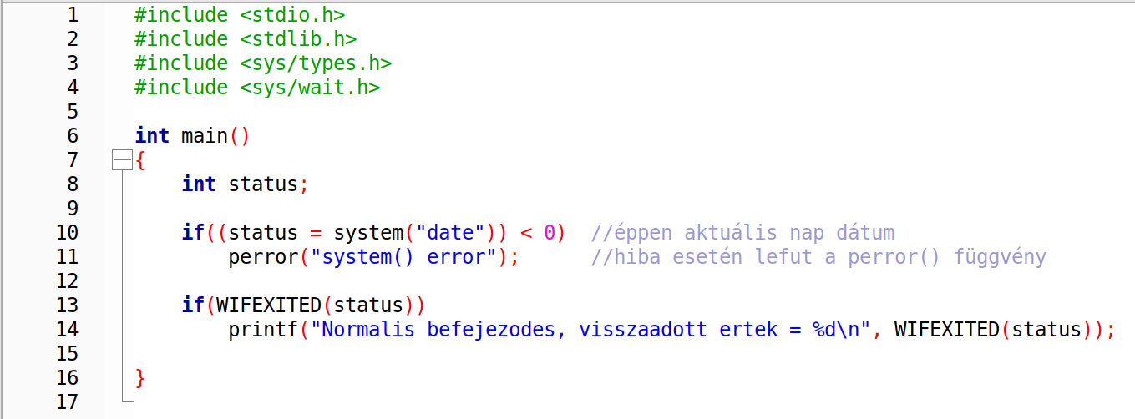

**2. feladat** – Írjon programot, amely billentyűzetről bekér Unix parancsokat és végrehajtja őket, majd kiírja a szabványos kimenetre. (pl.: amit bekér: date, pwd, who etc.; kilépés: CTRL-\) - magyarázza egy-egy mondattal.

Mentés: *neptunkod2fel.c*

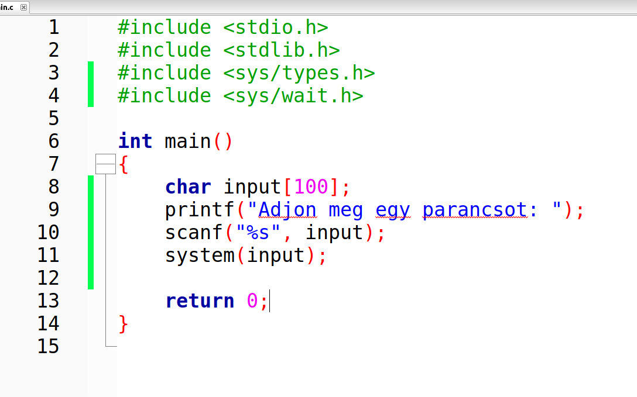

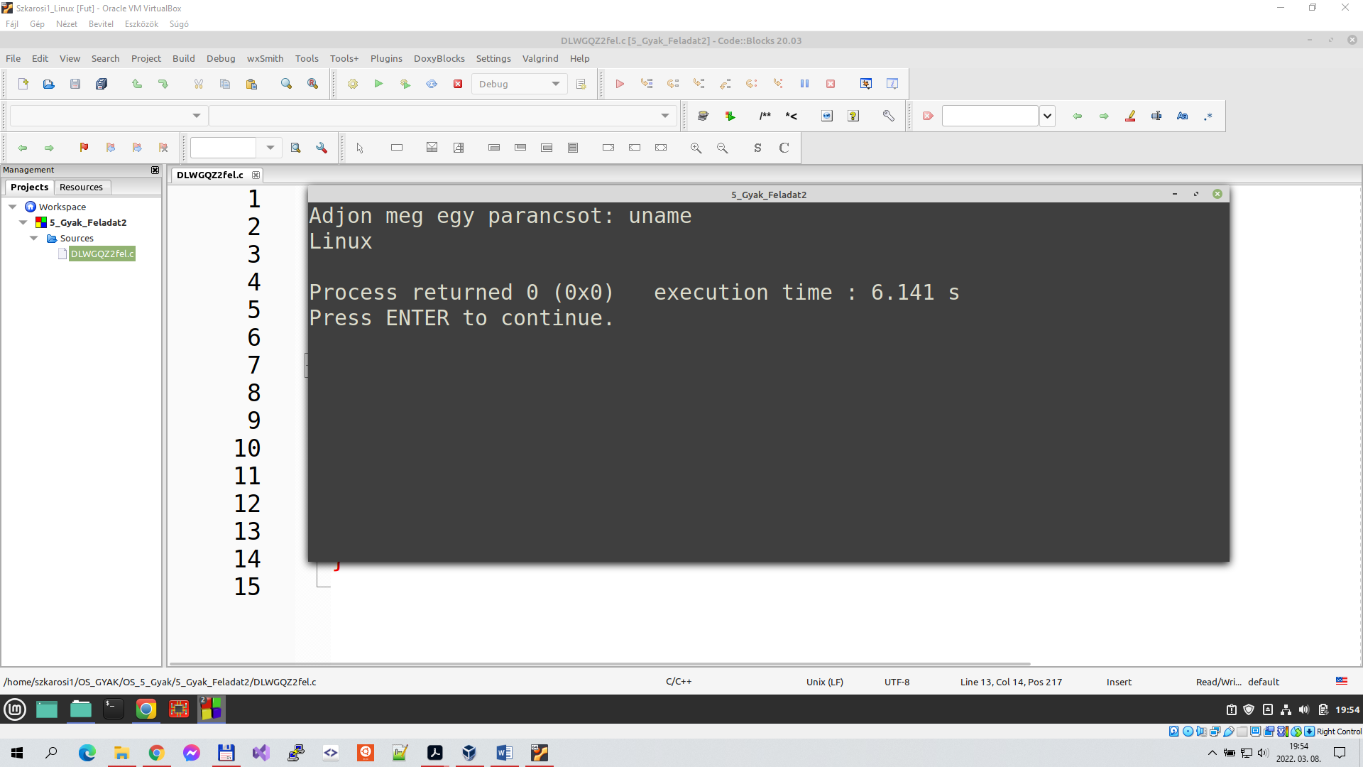

**3. feladat** – Készítsen egy XY_parent.c és a XY_child.c programokat. A XY_parent.c elindít egy gyermek processzt, ami különbözik a szülőtől. A szülő megvárja a gyermek lefutását. A gyermek szöveget ír a szabványos kimenetre (10-szer) (pl. a hallgató neve és a neptunkód)!

Mentés: XY_*parent.c,* ill. *XY_child.c*

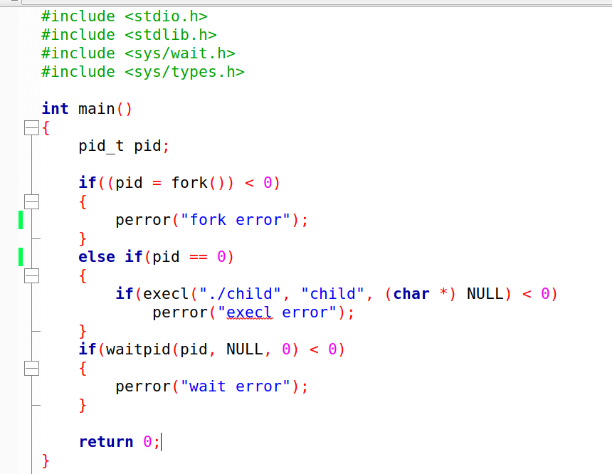

XY_parent.c

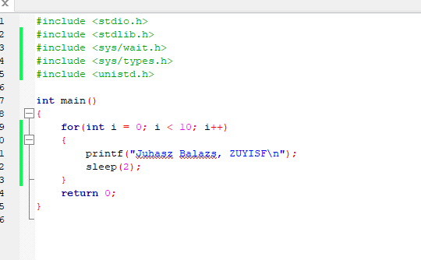

XY_child.c

**4. feladat** – A fork() rendszerhívással hozzon létre egy gyerek processzt-t és abban hívjon meg egy exec családbeli rendszerhívást (pl. execlp). A szülő várja meg a gyerek futását!

Mentés: *neptunkod4fel.c*

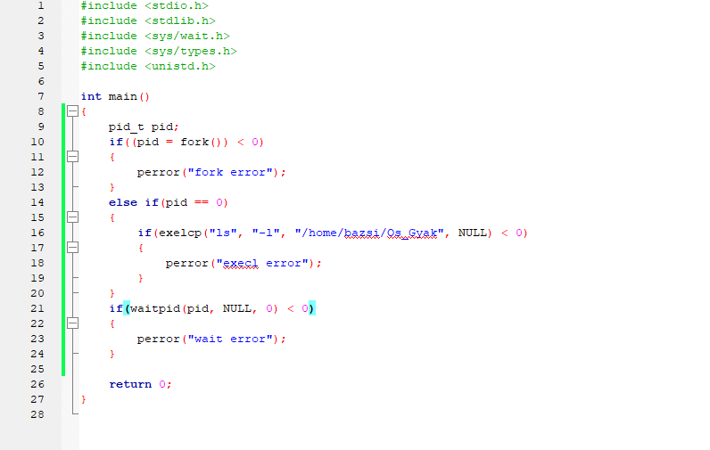

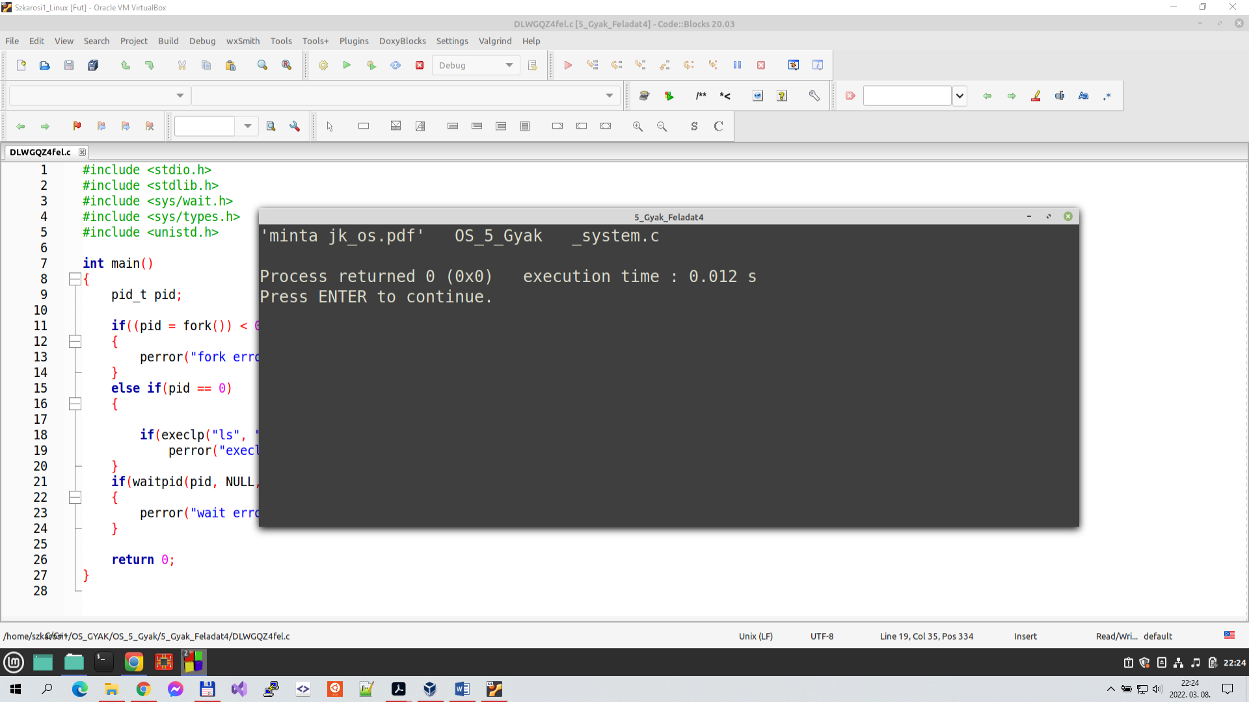

**5. feladat** – A fork() rendszerhívással hozzon létre gyerekeket, várja meg és vizsgálja a befejeződési állapotokat (gyerekben: exit, abort, nullával való osztás)!

Mentés: *neptunkod5fel.c*

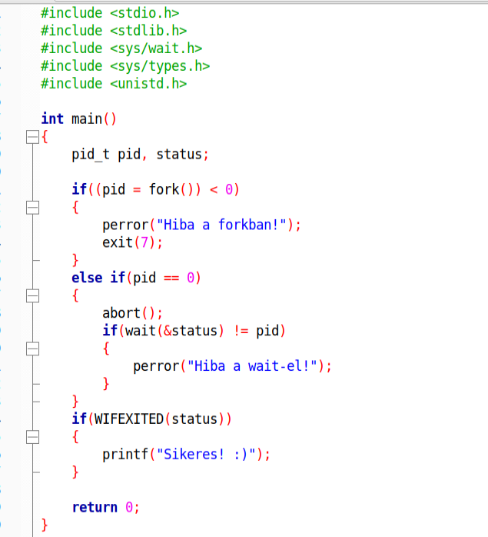

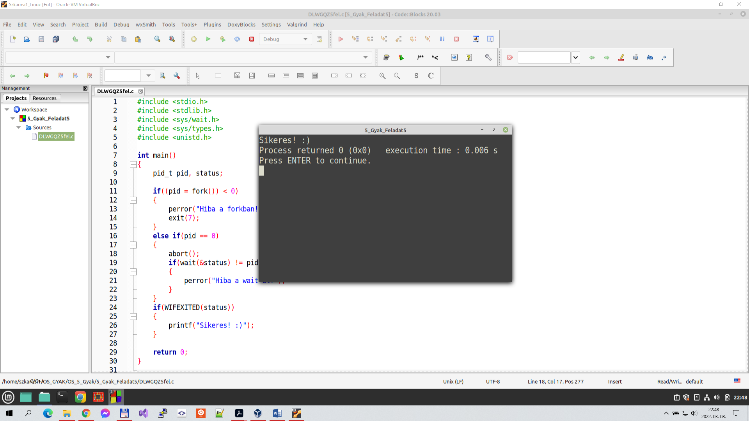

**6. feladat** – Határozza meg FCFS és SJF esetén

a.) A befejezési időt?

b.) A várakozási/átlagos várakozási időt?

c.) Ábrázolja Gantt diagram segítségével *az aktív/várakozó processzek* futásának menetét.

Megj.: a Gantt diagram ábrázolása szerkesztő program segítségével vagy Excel programmal.

Mentés: *neptunkod6fel pdf*

**FCFS megoldás:**

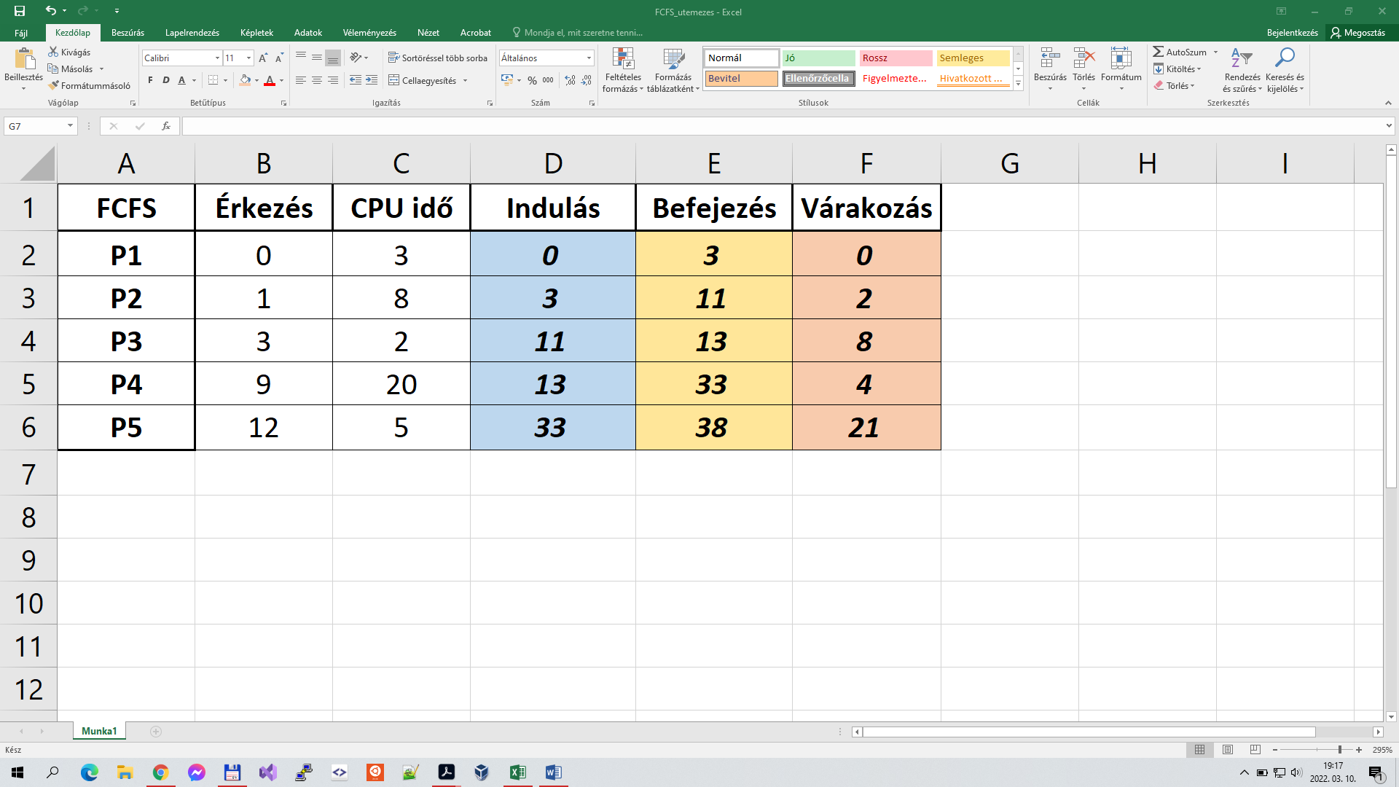

**Diagram:**

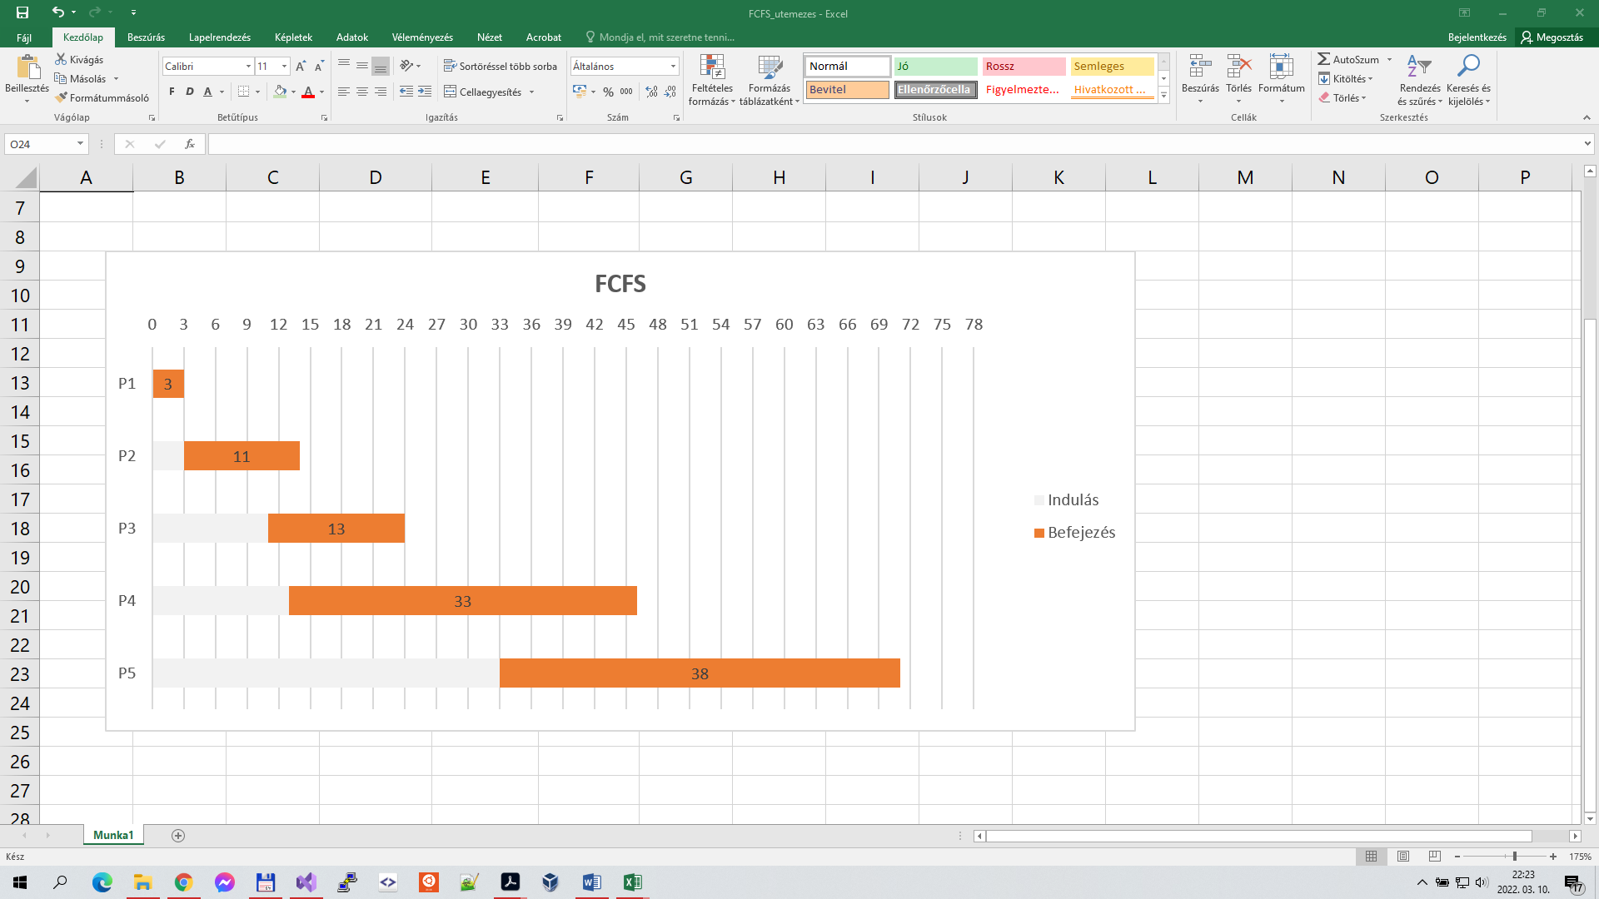

**SJF megoldás:**

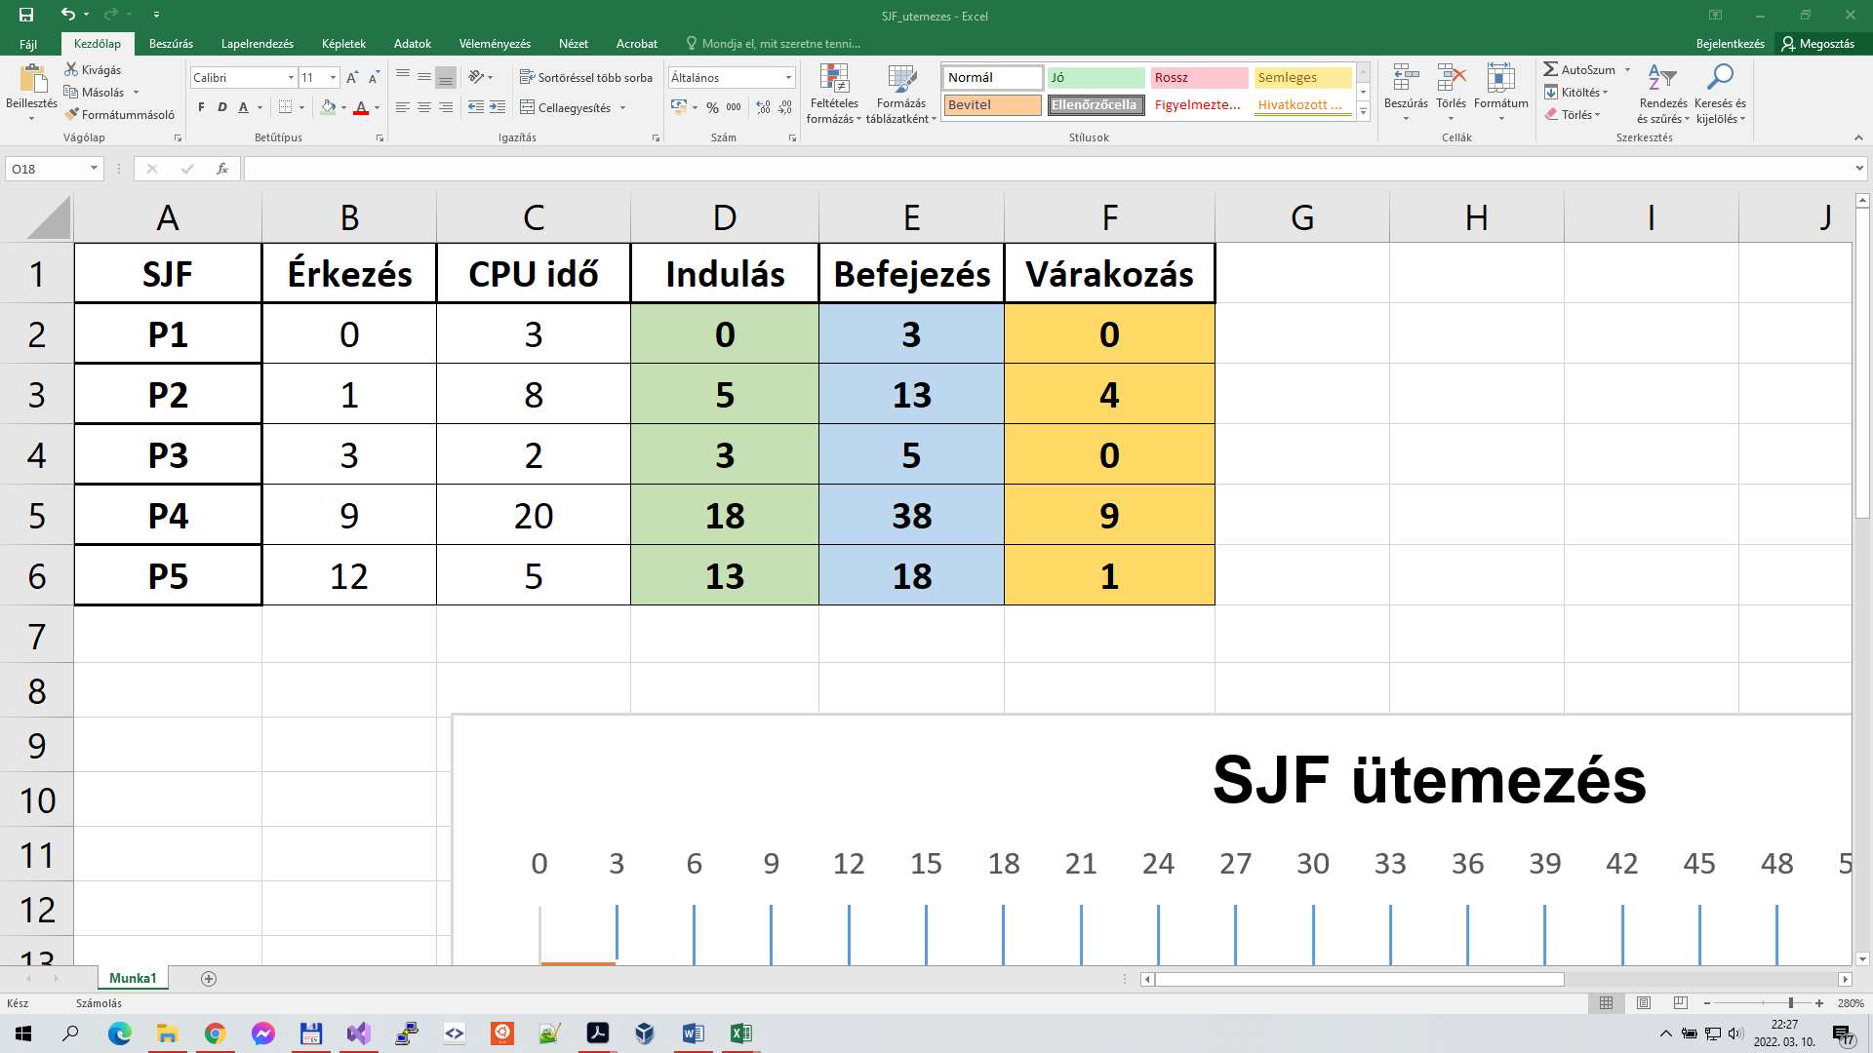

**Diagram:**

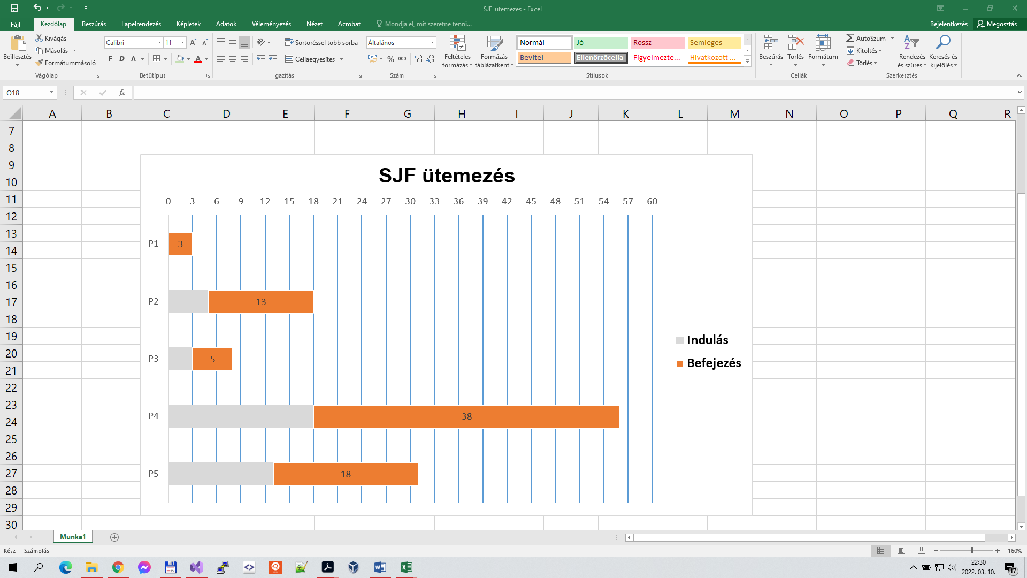

**Round Robin (RR) esetén**

a.) Ütemezze az adott időszelet (5ms) alapján az egyes processzek (befejezési és várakozási/átlagos várakozási idő) paramétereit (ms)!

b.) A rendszerben lévő processzek végrehajtásának sorrendjét?

c.) Ábrázolja Gantt diagram segítségével az *aktív/várakozó processzek* futásának menetét!”

Megj.: a Gantt diagram ábrázolása szerkesztő program segítségével vagy Excel programmal.

Mentés: *neptunkod6fel pdf*

**Round Robin megoldás:**

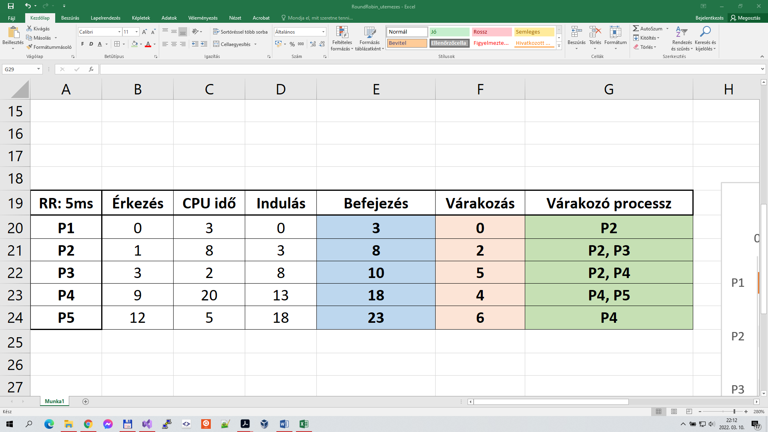

**Diagram:**

